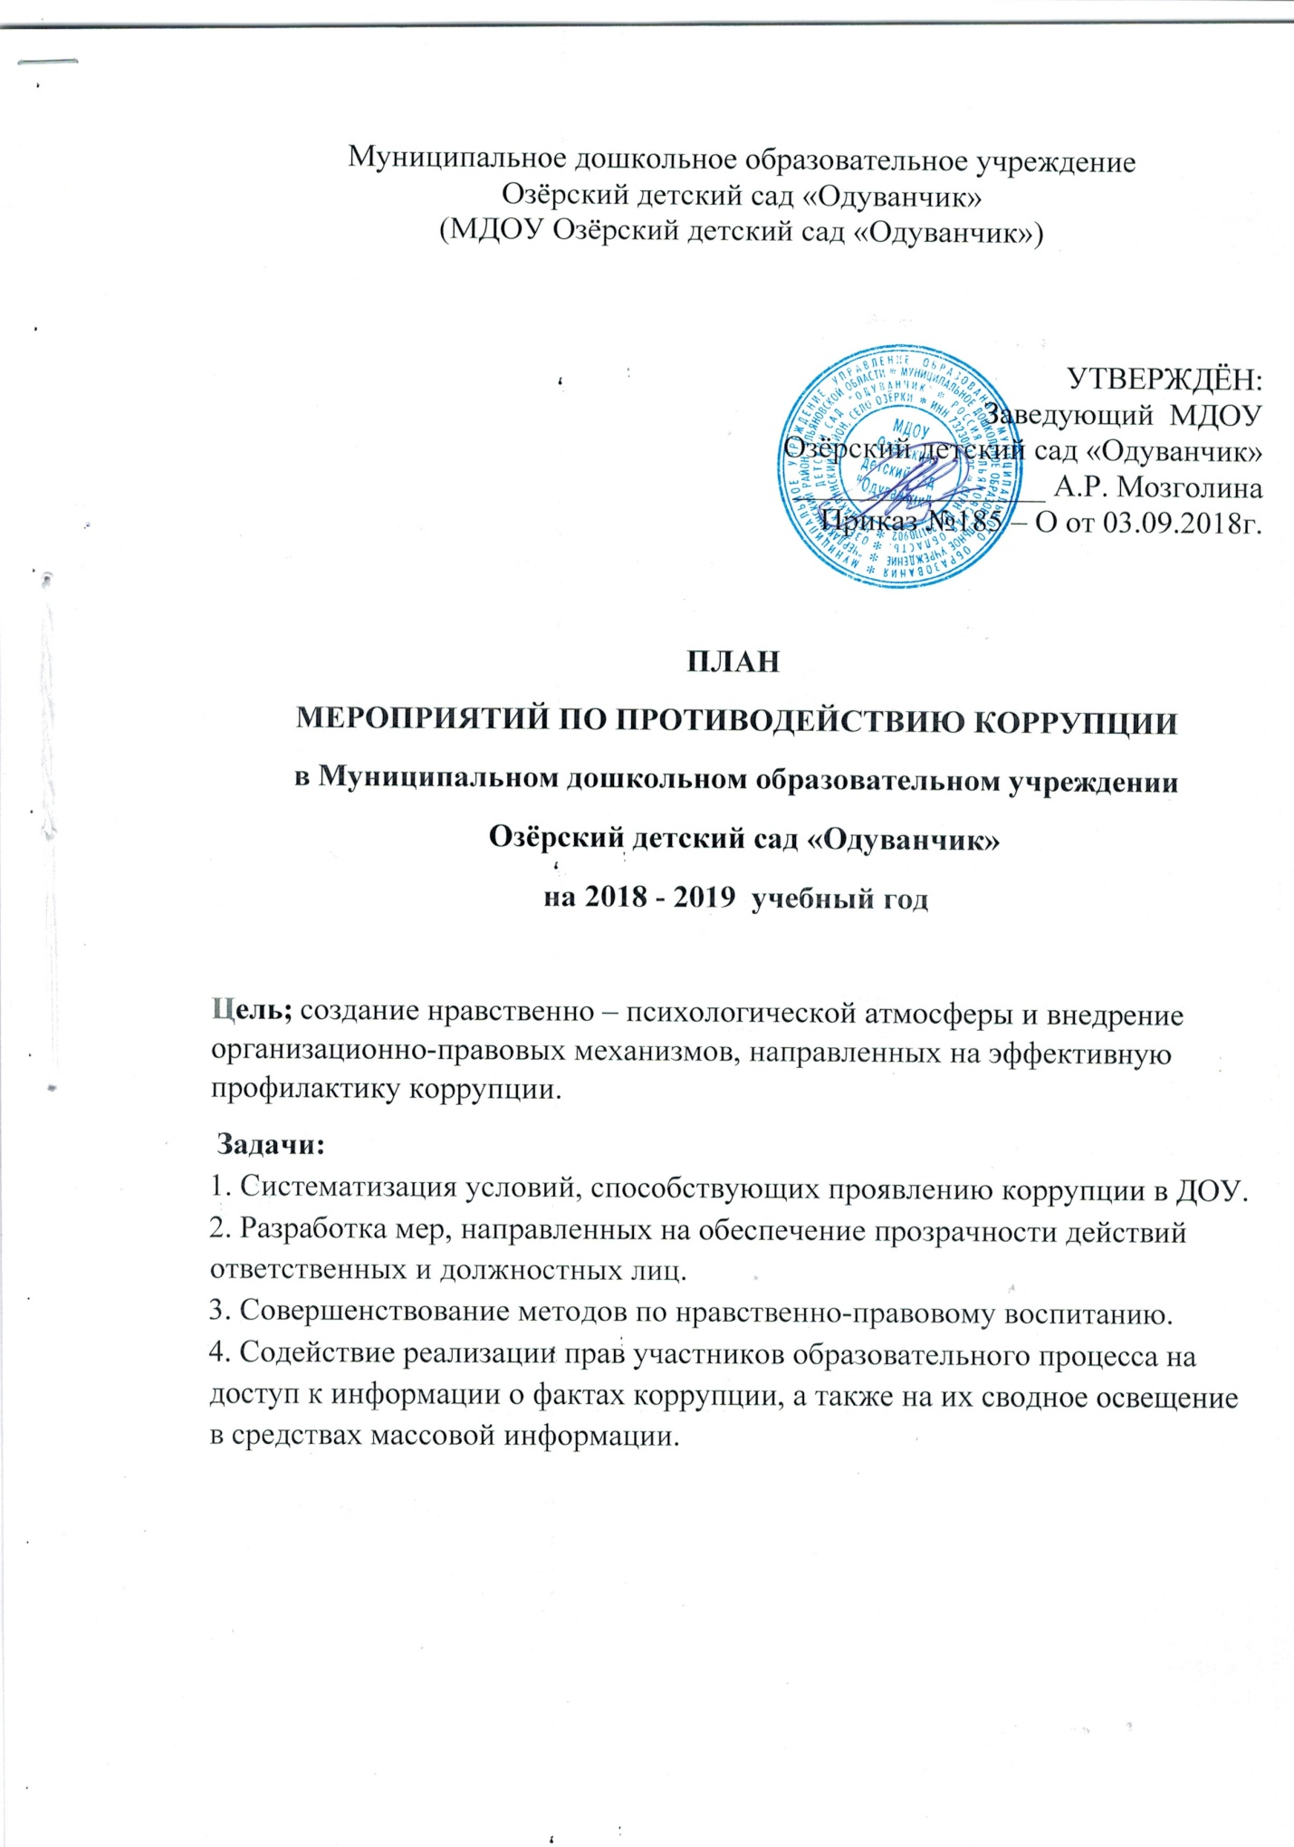

№  п/п | Мероприятия и направления работы | Исполнитель | Срок выполнения
- Организационные моменты

1.1. | Издание приказов по ДОУ:  - «Об организации работы по противодействию коррупции»;  - «О соблюдении антикоррупционного законодательства РФ в сфере образования»  - «Об утверждении плана мероприятий по противодействию коррупции в ДОУ»;  - «О недопущении незаконных сборов денежных средств с родителей (законных представителей) воспитанников»;  - Собрание трудового коллектива с повесткой дня «Меры по исполнению действующего антикоррупционного законодательства и социальная ответственность» | Заведующий ДОУ | В течение года
 | - Меры, направленные на улучшение антикоррупционной политики ДОУ в финансово – экономической сфере
2.1 | Обеспечение действующего функционирования единой системы документооборота, позволяющей осуществлять ведение учёта и контроля исполнения документов | Заведующий ДОУ | постоянно
2.2 | Соблюдение условий, процедур и механизмов закупок | Заведующий ДОУ, главный бухгалтер | постоянно
2.3 | Разъяснение положений законодательства, регламентирующего размещение муниципальных заказов, для завхоза | Заведующий ДОУ | постоянно
2.4 | Осуществление контроля за финансово-хозяйственной деятельностью образовательного учреждения | Заведующий ДОУ | постоянно
2.5 | Соблюдение требований нормативных документов при привлечении внебюджетных денежных средств на нужды образовательного учреждения | Заведующий ДОУ | постоянно

3. Меры, направленные на совершенствование кадровой политики образовательного учреждения связанной с антикоррупционной деятельностью

3.1. |  | Организация взаимодействия с подразделениями правоохранительных органов, структурными подразделениями администрации района, занимающимися вопросами противодействия коррупции | Заведующий ДОУ | постоянно
3.2. |  | Принятие мер по предотвращению и урегулированию конфликта интересов, предание гласности каждого случая конфликта интересов в образовательном учреждении (работа по обращениям граждан) | Заведующий ДОУ | постоянно
3.3. |  | Обеспечение соблюдения работниками образовательного учреждения общих принципов служебного поведения | Заведующий ДОУ, старший воспитатель | постоянно
3.4. |  | Приведение должностных обязанностей работников в соответствие с требованиями по соблюдению норм локальных актов, регулирующих вопросы этики служебного поведения и противодействия коррупции | Заведующий ДОУ | 1 квартал 2018г.
3.5. |  | Контроль за адекватностью материальных стимулов в зависимости от объёма и результатов работы работников | Заведующий ДОУ | постоянно
3.6. |  | Организация обучения работников по вопросам противодействия коррупции | Старший воспитатель | в течение года
3.7. |  | Совершенствование деятельности по предоставлению услуг в сфере образованияв соответствии с нормативными актами и документами | Заведующий ДОУ | постоянно
3.8. |  | Совершенствование деятельности образовательного учреждения по вопросу организации работы с обращениями граждан | Заведующий ДОУ | постоянно
3.9. |  | Размещение на информационных стендах и сайтах в сети Интернет информации о телефоне для приёма сообщений о фактах коррупционных проявлений, наличия плана мероприятий по противодействию коррупции, лица, ответственного за противодействие коррупции | Заведующий ДОУ,старший воспитатель | постоянно
3.10. |  | Проведение разъяснительной работы с работниками образовательного учреждения о недопустимости принятия подарков в связи с их должностным положением или в связи с исполнением ими служебных обязанностей | Заведующий ДОУ | постоянно
3.11. |  | Проведение работы по каждому случаю несоблюдения ограничений, запретов и неисполнения обязанностей, установленных в целях противодействия коррупции, нарушений ограничений, касающихся получения подарков. | Заведующий ДОУ | постоянно
3.12. |  | Проведение разъяснительной работы с лицами, замещающими должности руководителя образовательного учреждения, по положениям законодательства Российской Федерации о противодействии коррупции¸ в том числе, об установлении наказания за коммерческий подкуп, получение и дачу взятки, посредничество во взяточничестве в виде штрафов, кратных сумме коммерческого подкупа или взятки, об увольнении в связи с утратой доверия | Заведующий ДОУ | постоянно
3.13. |  | Проведение разъяснительной работы с работниками образовательного учреждения о недопущении поведения, которое может восприниматься окружающими как обещание или предложение дачи взятки либо как согласие принять взятку или как просьба о даче взятки | Заведующий ДОУ | постоянно
3.14. |  | Размещение на сайте образовательного учреждения нормативно-правовых актов, инструктивно-методических и иных материалов по антикоррупционной тематике в сфере образования | Заведующий ДОУ,старший воспитатель | постоянно
- Меры, направленные на повышение профессионального уровня кадров и правовое просвещение

4.1. | Участие в курсах повышения квалификации, семинарах, конференциях, других мероприятиях по антикоррупционной тематике |  | Заведующий ДОУ,старший воспитатель | В течение года
4.2. | Участие в дистанционных модулях и вебинарах, по вопросам антикоррупционной политики |  | Заведующий ДОУ,старший воспитатель | В течение года
4.3. | Реализация мероприятий по усилению антикоррупционной деятельности в образовательном учреждении |  | Заведующий ДОУ | постоянно
4.4. | Проведение совещаний с работниками образовательного учреждения с приглашением сотрудников правоохранительных органов по вопросу противодействия коррупции в сфере образования |  | Заведующий ДОУ | По возможности
4.5. | Проведение разъяснительной работы и оказание консультативной помощи работникам образовательного учреждения по вопросам противодействия коррупции |  | Заведующий ДОУ, старший воспитатель | По мере необходимости
4.6. | Предоставление результатов выполнения плана мероприятий по противодействию коррупции |  | Заведующий ДОУ | Май, 2019г.
4.7. | Своевременное информирование работников образовательного учреждения о мерах, принимаемых в образовательном учреждении по противодействию коррупции |  | Заведующий ДОУ | постоянно

5. Меры, направленные на выявление случаев коррупционных проявлений

5.1. | Усиление внутреннего контроля деятельности работников образовательного учреждения | Заведующий ДОУ | постоянно
5.2. | Проведение служебных расследований случаев коррупционных проявлений в образовательном учреждении | Заведующий ДОУ, старший воспитатель | По мере необходимости
5.3. | Доведение информации о выявленных случаях коррупции до правоохранительных органов | Заведующий ДОУ | По мере возникновения
5.4. | Создание системы взаимодействия с подразделениями правоохранительных органов, занимающихся вопросами противодействия коррупции | Заведующий ДОУ | постоянно
5.5. | Осуществление приёма и регистрации уведомлений работодателем о ставших им известными в связи с исполнением своих должностных обязанностей случаях коррупционных или иных правонарушений, а также осуществление проверки таких сведений | Заведующий ДОУ | постоянно

 | 6. Меры, направленные на обеспечение открытости и доступности населения деятельности образовательного учреждения, укрепление связи с общественностью, стимулирование антикоррупционной активности общественности
6.1. | Оказание содействия средствам массовой информации в освещении мер, принимаемых по противодействию коррупции | Заведующий ДОУ | постоянно
6.2. | Осуществление экспертизы обращений граждан, в том числе повторных, с точки зрения наличия сведений о фактах коррупции и проверки наличия фактов, указанных в обращениях. Организация работы по проведению мониторинга информации, содержащейся в поступающих обращениях граждан | Заведующий ДОУ | постоянно
6.3. | Совершенствование Интернет-ресурсов, локальных сетей образовательного учреждения (сайт ДОУ) | Заведующий ДОУ,  старший воспитатель | постоянно
6.4. | Обеспечение электронного взаимодействия с отделом по образованию, органами местного самоуправления района, другими образовательными учреждениями | Заведующий ДОУ,  старший воспитатель | постоянно
6.5. | Обеспечение доступа населения к информации о деятельности образовательного учреждения. Информационное обеспечение на сайте образовательного учреждения в сети Интернет разделов для посетителей с извлечениями сведений о структуре образовательного учреждения, его функциях, времени и месте приёма граждан. | Заведующий ДОУ,  старший воспитатель | постоянно

7. Меры по правовому просвещению антикоррупционной компетентности сотрудников, воспитанников, их родителей

7.1. | Организация и проведение к Международному дню борьбы с коррупцией (9 декабря) мероприятий, направленных на формирование в обществе нетерпимости к коррупционному поведению | Заведующий ДОУ, старший воспитатель | с 3 по 9 декабря  2018г.
7.2. | Изготовление памяток для родителей ("Если у Вас требуют взятку", "Это важно знать" и т.п.) | Заведующий ДОУ, старший воспитатель | В течение года
7.3. | Просвещение родителей (законных представителей) по вопросам антикоррупционного образования | Воспитатели групп, старший воспитатель | На родительских собраниях
7.4. | Подготовка памятки для родителей «Как противостоять коррупции» | Заведующий ДОУ | Февраль 2019г.
7.5. | Организация и проведение недели правовых знаний с целью повышения уровня правосознания и правовой культуры детей и родителей | Заведующий ДОУ | Апрель 2019г.
7.6. | Деловая игра для педагогов «Коррупция: выигрыш или убыток» | Старший воспитатель | Летний период 2019г.
7.7. | Книжные и иллюстративные выставки:  - «Наши права –наши обязанности»  - «Право на образование»  - «Закон в твоей жизни» | Воспитатели групп | В течение года
7.8. | Беседы с детьми в рамках социально – коммуникативного направления развития детей на темы:  - «Быть честным»  - «Не в службу, а в дружбу»  - «Своего спасибо не жалей, а чужого не жди»  - «Хорошо тому делать добро, кто его помнит» | Воспитатели групп | В течение года
7.9. | Консультация для родителей: «Почему дети обманывают?» | Воспитатели групп | Декабрь, 2018г.
7.10 | Включение вопроса на тему «Коррупция и борьба с ней»в общее собрание работников | Заведующий ДОУ | Сентябрь, 2018г.
7.11 | Консультация для педагогов «Можно ли победить коррупцию» | Заведующий ДОУ | Январь, 2019г.

